INFORME DE GESTIÓN PROYECTOS DE INVERSIÓN
A DICIEMBRE DE 2019

PROCESO DE DIRECCIONAMIENTO ESTRATÉGICO

JUAN CARLOS GRANADOS BECERRA
Contralor de Bogotá

MARIA ANAYME BARON DURAN
Contralora Auxiliar

MERCEDES YUNDA MONROY
Directora Técnica de Planeación

Bogotá, D.C. Enero de 2020

PRESENTACIÓN

El Proceso de Direccionamiento Estratégico difunde la orientación estratégica de la entidad de conformidad con las disposiciones legales vigentes, a través de la implementación de políticas, estrategias, lineamientos, objetivos y metas, para el cumplimiento de la misión institucional.

El informe detalla la gestión de los proyectos de inversión asignados a la Contraloría de Bogotá D.C. en el marco del Plan de Desarrollo Distrital “Bogotá Mejor para todos” 2016-2020, donde señalamos el seguimiento de cada uno de los proyectos en ejecución con corte a 31 de diciembre de 2019.

- INFORME DE GESTIÓN

Dentro del Proceso de Direccionamiento Estratégico, la Dirección de Planeación realiza las actividades de formulación y seguimiento de los Proyectos de Inversión de la Contraloría de Bogotá D.C., en coordinación con las dependencias responsables de la ejecución de los mismos, así como los trámites para la programación del presupuesto de inversión, de conformidad con los planes y programas de mediano y largo plazo.

Con el propósito de financiar y dar cumplimiento a los compromisos definidos en materia de inversión en el Plan Institucional 2016 –2020 “Una Contraloría Aliada con Bogotá”, la Contraloría de Bogotá D.C. tiene inscritos cuatro (4) proyectos en el Banco de Proyectos que administra la Secretaria Distrital de Planeación – SDP, con la siguiente denominación:

No.1194 - Fortalecimiento de la Infraestructura de Tecnologías de la información y las comunicaciones de la Contraloría de Bogotá D.C.
No.1195 - Fortalecimiento del Sistema Integrado de Gestión y de la Capacidad Institucional.
No.1196 - Fortalecimiento al Mejoramiento de la Infraestructura Física.
No.1199 - Fortalecimiento del Control Social a la Gestión Pública.

Es importante señalar que en la vigencia 2019, el total de los recursos de inversión asignados fue por valor de $22.396 millones de pesos, de los cuales se ejecutaron $21.921 millones, a diciembre 31 del 2019 que equivalen al 98%. La ejecución por proyecto es la siguiente: para el Proyecto No. 1194 se asignaron $2.625 millones, de los cuales se ejecutaron $ 2.509 millones, que equivale al 95,6%, el Proyecto No.1195 asignaron $15.562 millones, de los cuales se ejecutaron $ 15.243 millones, que equivale al 97,9%, para el Proyecto No. 1196 se asignaron $ 909 millones, los cuales se ejecutaron $901 millones equivalentes al 99% y del Proyecto No.1199 se asignaron $3.297 millones, de los cuales se ejecutaron $3.266 millones, que equivale al 99%, es así que en la gráfica 3, se refleja el presupuesto vs., su ejecución en la vigencia 2019, así:

Gráfica 1
Proyectos de inversión Contraloria de Bogotá D.C.
Presupuesto 2019 Vs. Ejecución presupuestal a diciembre 31 de 2019
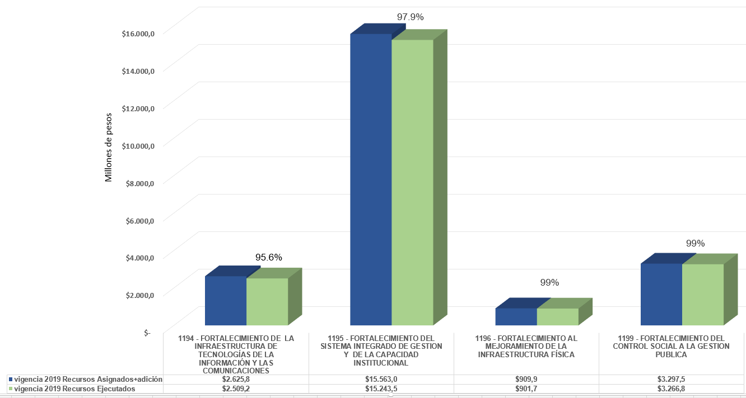
Fuente: Dirección de Planeación – reporte de seguimiento proyectos de inversión 2019.

  - SEGUIMIENTO PROYECTOS DE INVERSIÓN No. 1194, 1195, 1196 Y 1199 VIGENCIA 2019

    - Proyecto de Inversión No. 1194 - Fortalecimiento de la Infraestructura de Tecnologías de la Información y las Comunicaciones de la Contraloría De Bogotá D.C.:

Objeto del Proyecto: Fortalecer el uso de las TIC al interior de la Contraloría de Bogotá, desarrollando las actividades necesarias que garanticen la actualización y el mantenimiento de las soluciones tecnológicas, las cuales se componen de Sistemas de información integrales, interrelacionados e información clasificada. Para lo cual se tienen establecidos los siguientes objetivos específicos:

- Optimizar el uso eficiente de la información de control fiscal.
- Establecer mecanismos de interoperabilidad entre los sistemas de información misionales y los sistemas de información de las entidades distritales sujetos de control, con el fin de mejorar los procesos de intercambio de información desde las fuentes primarias.
- Mejorar la trazabilidad de la información institucional con el fin de optimizar los flujos de información.

El siguiente cuadro muestra los recursos asignados y ejecutados en la vigencia 2019 del Proyecto de Inversión No.1194 con corte a 31 de diciembre.

Cuadro 1
Proyecto de Inversión No.1194
Ejecución presupuestal inversión a 31 de diciembre de 2019
Metas | Asignación presupuestal | Ejecución presupuestal | % Ejecución
META 1: Diseñar e implementar Sistema Integrado de Control Fiscal. | $ 739.608.940 | $ 729.169.834 | 99%
META 2: Diseñar e implementar Sistema de Gestión de Seguridad de la Información. | $ 1.886.199.060 | $ 1.780.004.749 | 94%
Total Proyecto 1194 | $ 2.625.808.000 | $ 2.509.174.583 | 95.6%
Fuente: PREDIS y Dirección de Planeación – reporte de seguimiento proyectos de inversión 2019.

    - Proyecto de Inversión No. 1195 - Fortalecimiento del Sistema Integrado de Gestión y de la Capacidad Institucional

Objeto del Proyecto: Fortalecer el Sistema Integrado de Gestión SIG y la Capacidad Institucional. Para lo cual se establecieron los siguientes objetivos específicos:

- Desarrollar y ejecutar estrategias para fortalecer el Sistema Integrado de Gestión, para certificar la entidad en la nueva estructura normativa NTC-ISO 9001:2015.
- Implementar y mejorar los programas del Plan Institucional de Gestión Ambiental - PIGA en todas las sedes de la Entidad, a través del manejo y uso eficiente de los recursos naturales, de manera articulada con el Plan de Gestión Ambiental del Distrito Capital, el Plan de Desarrollo Vigente y la Política Ambiental de la Entidad.
- Promover el desarrollo de estrategias destinadas a prevenir, mitigar, corregir o compensar los impactos negativos sobre el ambiente resultado del ejercicio de las actividades de la Entidad, dando continuidad a las actividades programadas en los planes de acción anuales en cumplimiento con el Plan Institucional de Gestión Ambiental - PIGA 2016-2020.
- Aplicación y actualización de los Instrumentos de Gestión de la Información Pública, como el Registro de Activos de Información, Índice de Información Clasificada y Reservada, Esquema de Publicación de la Información, Tabla de Clasificación Documental, Programa de Gestión Documental, Tabla de Retención Documental, tablas de Valorización Documental, Plan Institucional de Archivo, Programas específicos de Gestión Documental, entre otros.
- Implementar el Nuevo Marco Normativo Contable bajo Normas Internacionales de Contabilidad del Sector Público - NICSP, para dar cumplimiento con la regulación contable establecida por la CGN en la Resolución 533 de 2015 y en el instructivo 2 de 2015.
- Apoyar los Procesos de Responsabilidad Fiscal próximos a prescribir en cada vigencia.
- Apoyar el proceso de Vigilancia y Control a la Gestión Fiscal.

El siguiente cuadro muestra los recursos asignados y ejecutados en la vigencia 2019, del Proyecto de Inversión No.1195 con corte a 31 de diciembre:

Cuadro 2
Proyecto de Inversión No.1195
Ejecución presupuestal inversión a 31 de diciembre de 2019
Metas | Asignaciòn presupuestal | Ejecuciòn presupuestal | % Ejecución
META 1: Desarrollar y ejecutar estrategias para fortalecer el Sistema Integrado de Gestión – SIG en la Contraloría de Bogotá D.C. | $ 223.037.416 | $ 222.304.082 | 100%
META 2: Implementar los programas ambientales establecidos en el Plan Institucional de Gestión Ambiental PIGA. | $ 231.354.535 | $ 229.329.560 | 99%
META 3: Intervenir 100% el acervo documental de la Contraloría de Bogotá D.C. (Identificación, Organización, Clasificación y Depuración) | $ 815.126.667 | $ 793.909.981 | 97%
META 4: Implementación y Seguimiento a la Transición del Nuevo Marco Normativo Contable bajo Normas Internacionales de Contabilidad del Sector Público-NICSP | $ 111.200.000 | $ 111.000.000 | 99%
META 5: Apoyar el 100% de los Procesos de Responsabilidad Fiscal próximos a prescribir. | $ 3.817.499.695 | $ 3.744.940.000 | 98%
META 6: Apoyar el Proceso de Vigilancia y Control a la Gestión Fiscal. | $ 9.795.274.687 | $ 9.576.658.330 | 97.7%
META 7: Desarrollar y Ejecutar Estrategia ODS y adhesión al Pacto Global. | $ 372.045.000 | $ 370.665.000 | 99%
META 8: Desarrollar y Ejecutar Estrategia BIG DATA | $ 197.450.000 | $ 194.716.667 | 98%
Total Proyecto 1195 | $ 15.562.988.000 | $ 15.243.523.620 | 97,9%
Fuente: PREDIS y Dirección de Planeación – reporte de seguimiento proyectos de inversión 2019

    - Proyecto de Inversión No. 1196 - Fortalecimiento al Mejoramiento de la Infraestructura Física

Objeto del Proyecto: Fortalecer la capacidad institucional mediante la mejora continua de la infraestructura física y actualización del parque automotora través de la reposición con el fin de lograr el normal desarrollo de los operativos misionales que se deben cumplir en ejercicio de la labor fiscalizadora de la Entidad:

- Adecuar, las condiciones físicas de los espacios destinados a los funcionarios para el desarrollo de sus labores, dotándolos con los elementos necesarios para el eficiente y eficaz desarrollo del Control Fiscal.
- Proveer a la Contraloría de Bogotá, D.C. de los elementos logísticos necesarios para el ejercicio del Control Fiscal.
- Reposición de 20 vehículos que conforman el Parque Automotor propiedad de la Entidad.

El siguiente cuadro muestra los recursos asignados y ejecutados en la vigencia 2019, del Proyecto de Inversión No.1196 con corte a 31 de diciembre:

Cuadro 3
Proyecto de Inversión No.1196
Ejecución presupuestal inversión a 31 de diciembre de 2019.
Metas | Asignación presupuestal | Ejecución presupuestal | % Ejecución
META 1: Adecuar sedes y áreas de trabajo pertenecientes a la Contraloría de Bogotá. | $ 579.200.000 | $ 570.992.636 | 98%
META 2: Adquirir vehículos para el ejercicio de la función de vigilancia y control a la gestión del control fiscal. | $ 330.660.000 | $ 330.659.493 | 100%
Total Proyecto 1196 | $ 909.860.000 | $ 901.652.129 | 99%
Fuente: PREDIS y Dirección de Planeación – reporte de seguimiento proyectos de inversión 2019.

    - Proyecto de Inversión No. 1199 - Fortalecimiento del Control Social a la Gestión Pública

Objeto del Proyecto: Fortalecer, en el marco de una estrategia de cultura democrática, mediante acciones ciudadanas, labores de pedagogía social y formación académica y el desarrollo de estrategias mediáticas y de comunicación comunitaria, la cultura ciudadana de la vigilancia de los bienes y recursos públicos y la participación ciudadana en el control y vigilancia a la gestión pública distrital como insumo al control fiscal, de tal manera que se resalten los valores de transparencia, la ética y la moral para mejorar la relación estado-ciudadano y así contribuir a la disminución de los fenómenos de corrupción y legitimación del control fiscal en pro de la trasparencia de la gestión de las instituciones:

- Desarrollar un modelo pedagógico para informar, formar y responsabilizar a ciudadanos y ciudadanas, sobre los programas y proyectos de impacto dentro del territorio, que fortalezcan sus competencias en temas de control social y mecanismos de participación ciudadana, mediante la entrega de herramientas pedagógicas formativas e ilustrativas.
- Vincular al ejercicio del control social a la comunidad en general, ciudadanos participantes, contralores estudiantiles, líderes sociales a través de mecanismos e instrumentos de participación ciudadana y medir el grado de satisfacción respecto de la gestión institucional y los productos entregados a los clientes concejales y ciudadanos.
- Vincular ciudadanos participantes y formados por la Contraloría de Bogotá, en el ejercicio del control social, así como las organizaciones sociales y las asociaciones comunitarias en la divulgación y realización de contenidos, mediante la generación de acciones comunitarias para el ejercicio del control social articulado con el control fiscal a través de los medios locales de comunicación.
- Informar y difundir la gestión fiscal de la entidad mediante estrategias de comunicación a los ciudadanos para generar mayor conocimiento y confianza de la ciudadanía sobre el ejercicio del control fiscal y la participación conjunta por la transparencia; así como la promoción y fortalecimiento de la imagen institucional.
- Desarrollar una gestión mediante estrategias institucionales que propendan por la lucha anticorrupción en la ciudad con la participación de actores institucionales, órganos de control, expertos académicos, periodistas, grupos de interés en el marco de la gestión pública del orden distrital, nacional o internacional y beneficiarios y usuarios con el fin de construir de manera integral y articulada procesos de análisis sobre el mejoramiento de la calidad de vida e impacto de las políticas públicas en todos los ámbitos de la gestión fiscal.

El Cuadro 4, muestra los recursos asignados y ejecutados en la vigencia 2019, del Proyecto de Inversión No.1199 con corte a 31 de diciembre:

Cuadro 4
Proyecto de Inversión No. 1199
Ejecución presupuestal inversión a 31 de diciembre de 2019
Metas | Asignación presupuestal | Ejecución presupuestal | % Ejecución
META 1: Desarrollar Pedagogía Social formativa e ilustrativa, Para el ejercicio de control social y el adecuado manejo de los mecanismos e instrumentos de control social, dirigida a la comunidad estudiantil a través de los Contralores Estudiantiles y estudiantes universitarios a las organizaciones sociales y comunidad en general. | $ 704.741.923 | $ 691.471.923 | 98%
META 2: Realizar acciones ciudadanas especiales de acuerdo con los temas de especial interés para la ciudadanía (Audiencias públicas sectoriales, rendición de cuentas, mesas de trabajo ciudadanas, foros, inspecciones en terreno, revisión de contratos, socializaciones), que contemplen por lo menos una de cada acción en los diferentes sectores o en las localidades. | $ 730.372.351 | $ 728.872.352 | 100%
META 3: Desarrollar y ejecutar estrategias de divulgación en medios locales de comunicación como televisión, prensa, radio y/o redes sociales entre otros, para realizar, producir y emitir contenidos audiovisuales pedagógicos para fortalecimiento del control social en las comunidades de las veinte (20) localidades y así poder acercar a las organizaciones sociales y ciudadanía en general y hacer presencia institucional. | $ 249.224.775 | $ 245.494.775 | 99%
META 4: Desarrollar y ejecutar estrategias de comunicación orientada a la promoción y divulgación de las acciones y los resultados del ejercicio del control fiscal en la capital, dirigida a la ciudadanía, para fortalecer el conocimiento sobre el control fiscal y posicionar la imagen de la entidad. | $ 746.258.585 | $ 745.385.915 | 100%
META 5: Desarrollar y ejecutar una estrategia institucional en el marco del Plan Anticorrupción de la Contraloría de Bogotá D.C. | $ 866.933.366 | $ 855.566.667 | 99%
Total Proyecto 1199 | $ 3.297.531.000 | $ 3.266.791.632 | 99%
Fuente: PREDIS y Dirección de Planeación – reporte de seguimiento proyectos de inversión 2019

- RESERVAS PRESUPUESTALES PROYECTOS DE INVERSION

Las reservas del 2018 presentaron una ejecución del 97.58% en la vigencia 2019, como se muestra en el cuadro 5.

Cuadro 5
Reservas Proyectos de Inversión 2018 Vs. Ejecución a 31 de diciembre de 2019
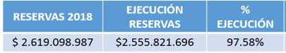
Fuente: PREDIS y Dirección de Planeación – reporte de seguimiento proyectos de inversión 2019.

Los saldos correspondientes al 2.43%, gráficamente se detallan a continuación:

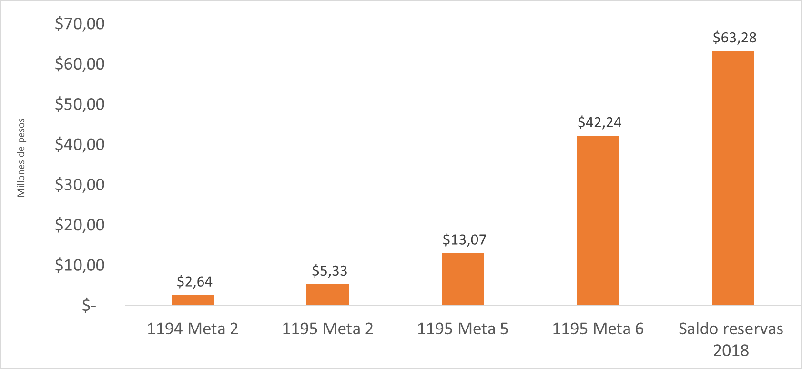
De otra parte las reservas del 2019 corresponden a un total de mil cuatrocientos veintidos millones doscientos sesenta y seis mil novecientos veintinueve pesos ($1.422.266.929), las cuales serán ejecutadas en la vigencia 2020

Se concluye que la entidad, ha bajado sustancialmente el monto de las reservas 2019 con respecto al 2018 en un 84%, toda vez que estas han sido producto de situaciones imprevistas y excepcionales.

CONCLUSIONES

En materia de inversión en el Plan Institucional 2016 –2020 “Una Contraloría Aliada con Bogotá”, la Contraloría de Bogotá D.C. tiene inscritos cuatro (4) proyectos en el Banco de Proyectos que administra la Secretaria Distrital de Planeación – SDP, en el marco del Plan de Desarrollo 2016-2020 “Bogotá Mejor para Todos” de los cuales se concluye que del total de recursos de inversión asignados en el cuatrienio 2016-2020 por $65.001 millones se han ejecutado $54.186 millones a diciembre 31 del 2019, equivalentes al 83%. Estos proyectos estan denominados así: No.1194 - Fortalecimiento de la Infraestructura de Tecnologías de la información y las comunicaciones de la Contraloría de Bogotá D.C.; No.1195 – Fortalecimiento del Sistema Integrado de Gestión y de la Capacidad Institucional; No.1196 –Fortalecimiento al Mejoramiento de la Infraestructura Física y el No.1199 – Fortalecimiento del Control Social a la Gestión Pública.

Es importante señalar que el presupuesto consolidado de los proyectos de Inversión asignados a la Contraloría de Bogotá D.C., a 31 de diciembre 2019 totalizaron $22.396 millones, de los cuales se ejecutaron $21.921 millones, equivalente al 98%.

En el Plan Anual de Adquisiciones – PAA, se encuentra la planeación y ejecución de los recursos ejecutados durante la vigencia. En esta herramienta identifica, registra, programa y divulga las necesidades de bienes, obras y servicios, incluidos los de inversión. En tal sentido, la entidad establece los controles necesarios para lograr el cumplimiento de las metas de los proyectos de inversión orientadas al cumplimiento de los objetivos y estrategias institucionales para el cumplimiento de su misionalidad.

